ЗМІСТ
1. Вступ 1
1.1 Огляд продукту 1
1.2 Мета 2
2. Загальний опис 3
2.1 Перспективи продукту 3
2.2 Функції продукту 3
2.3 Характеристики користувачів 5
2.4 Загальні обмеження 5
2.5 Припущення й залежності 6
3. Конкретні вимоги 8
3.1 Вимоги до зовнішніх інтерфейсів 8
3.1.1 Інтерфейс користувача 8
3.1.2 Програмний інтерфейс 11
3.1.3 Комунікаційний протокол 11
3.1.4 Обмеження пам’яті 12
3.1.5 Функції продукту 12
3.1.6 Припущення та залежності 13
3.2 Властивості програмного продукту 14
3.3 Атрибути програмного продукту 15
3.3.1 Надійність 15
3.3.2 Доступність 15
3.3.3 Безпека 16
3.3.4 Супроводжуваність 16
3.3.5 Переносимість 17
3.3.6 Продуктивність 17
3.4 Вимоги баз даних 17

1. ВСТУП

1.1 Огляд продукту
Продукт – це сучасна програмна платформа для соціальної взаємодії з гібридним алгоритмом рекомендацій та функціональністю контент-менеджменту і модерації. Платформа створена для того, щоб користувачі могли створювати публікації, поширювати інформацію, коментувати дописи та реагувати на них. Зокрема, користувачі можуть підписуватися на інших користувачів та отримувати персоналізовані стрічки рекомендацій.
Серверна частина програмної платформи спроєктована відповідно до принципів Clean Architecture, із застосуванням патерну CQRS та бібліотеки MediatR.
Клієнтська частина базується на фреймворку Angular, який надає широкий спектр функціональності, полегшує побудову маршрутизації та спрощує підключення нових бібліотек. Компонентна архітектура Angular спростила побудову структури та дизайну сторінок.
Для збереження даних використовується СУБД PostgreSQL, яка зберігає всі основні дані користувача. Для збереження даних підписок користувачів використовується графова база даних Neo4j. Для збереження зображень використовується хмарне сховище Cloudinary.
Для реалізації функціоналу автоматичної генерації тегів за допомогою моделей машинного навчання було створено окремий мікросервіс мовою програмування Python та з використанням бібліотеки FastAPI для створення точки доступу до використання функцій сервісу. Моделі машинного інтелекту використовувались за допомогою бібліотек spaCy та KeyBERT.
Усі компоненти програмної системи були контейнеризовані за допомогою Docker та оркестровані через Docker Compose.

1.2 Мета
Метою розробки є створення програмної платформи для соціальної взаємодії, яка допомагає людям зручно ділитися інформацією, взаємодіяти один з одним, а також забезпечує створення, поширення та персоналізований пошук контенту для користувачів. Система спрямована на вирішення актуальних проблем сучасних соціальних мереж, як-от формування інформаційних бульбашок та пошук балансу в модерації токсичного вмісту.

1.3 Межі
Ця програмна платформа функціонує як вебзастосунок у середовищі браузера, і критично залежить від стабільного інтернет-з'єднання. На відміну від закритих групових сервісів, ця платформа є відкритою соціальною мережею, яка за замовчуванням надає публічний доступ до опублікованого контенту.
Архітектура системи передбачає інтеграцію зі сторонніми сервісами. Збереження медіафайлів делеговано хмарному сховищу Cloudinary, тому швидкість завантаження зображень залежить від його працездатності.
Процес тегування винесено в окремий Python-мікросервіс машинного навчання. У разі його тимчасової відмови автоматична генерація тегів призупиниться, але користувач зможе їхнього ручного введення користувачем.

2. ЗАГАЛЬНИЙ ОПИС

2.1 Перспективи продукту
Ця програмна платформа була створена для вирішення проблеми алгоритмів рекомендацій, які формували інформаційні бульбашки. Також дана платформа мала на меті вирішення проблем непрозорої модерації контенту та обмежених інструментів для авторів контенту. Продукт поєднує гібридний алгоритм рекомендацій на основі тегів, гнучку систему публікацій, яка включає звичайні, заплановані та умовні публікації, і механізми контент-модерації, орієнтовані на баланс між свободою висловлення та захистом користувачів.
Дана платформа має великий потенціал для розвитку. Пріоритетним напрямом є створення мобільних додатків для iOS та Android. Це дозволить користувачам працювати без прив'язки до ПК, оперативно публікуючи контент з камери смартфона та миттєво отримуючи push-сповіщення про активність підписок та активацію умовних дописів.
Іншим напрямом є додавання підтримки розміщення відео контенту для публікацій. Це надасть користувачам ширші можливості з використання даної платформи. Доповненням до цього напряму є використання додаткових моделей машинного навчання для розпізнавання зображень та відео та генерації тегів на основі цих даних.
Також перспективним є подальший розвиток системи модерації та безпеки шляхом розширення механізму приховування ненормативної лексики функцією батьківського контролю з паролем для відповідальної особи.

2.2 Функції продукту
Програмна платформа забезпечує виконання наступних функцій:
- Реєстрація нових облікових записів.
- Автентифікація та авторизація користувачів із використання JWT та підтримкою рольової моделі контролю доступу.
- Безпечне відновлення забутого пароля через електронну пошту.
- Редагування особистих даних профілю, включаючи додавання або видалення зображення профілю.
- Функція підписок для користувачів.
- Залишення коментарів під дописами.
- Вираження схвалення допису за допомогою функції встановлення лайків.
- Пошук інших користувачів платформи за їх іменем.
- Створення, редагування та видалення публікацій, що підтримують текстовий вміст великого розміру та вкладення зображень.
- Створення запланованих дописів, котрі публікуються після настання визначеної дати.
- Створення умовних дописів, котрі публікуються при виконанні певної умови.
- Ведення журналів активності користувачів та автоматичне оновлення даних про їхні інтереси.
- Формування персоналізованої стрічки рекомендацій.
- Автоматична генерація тегів публікацій за допомогою моделей машинного навчання.
- Виявлення ненормативної лексики, токсичного чи потенційно образливого вмісту.
- Автоматичне розмиття зафіксованого образливого тексту.
- Надання користувачам можливості самостійно вимикати чи вмикати фільтрацію токсичного вмісту у дописах, які вони бачать.
- Забезпечення інтерфейсу для надсилання користувачами скарг на дописи, що порушують правила платформи.
- Надання адміністраторам та модераторам інструментів для ручного розгляду скарг і застосування дій щодо обмеження чи видалення публікацій та блокування систематичних порушників.

2.3 Характеристики користувачів
У системі реалізовано чітку рольову модель керування доступом. Зважаючи на специфіку та архітектуру платформи, користувачі поділяються на дві основні категорії.
«Користувач» – повноцінний учасник платформи, який поєднує в собі функції автора та читача контенту. Він має повний набір інструментів для самовираження та взаємодії: може створювати звичайні, заплановані за часом або умовні публікації великого обсягу, додавати зображення, використовувати моделі машинного навчання для генерації тегів, а також переглядати статистику своїх дописів. Водночас користувач має можливість переглядати персоналізовану стрічку рекомендацій, відповідати на коментарі, здійснювати пошук інших користувачів, підписуватись на них тощо.
«Адміністратор» – користувач, який володіє максимальним рівнем привілеїв у системі. Окрім стандартних можливостей взаємодії з контентом, він виконує повний спектр функцій модерації та технічного управління. Адміністратор має право в ручному режимі розглядати скарги, видаляти будь-які публікації чи коментарі, що порушують правила спільноти, а також блокувати інших користувачів.

2.4 Загальні обмеження
Програмна платформа має наступні загальні обмеження:
- для роботи з платформою користувачу необхідно використовувати сучасні веббраузери такі як: Google Chrome, Opera, Microsoft Edge, Mozilla Firefox тощо;
- для взаємодії з платформою користувач повинен пройти реєстрацію;
- щойно зареєстрований користувач не може виконувати багато активностей відповідно до захисту від спаму;
- одна публікація може містити до 4 зображень;
- одна публікація може містити до 20 тегів;
- розмір текстової інформації публікації обмежений довжиною у 1000 символів;
- автоматична генерація тегів можлива лише при наявності текстових даних у публікації;

2.5 Припущення й залежності
Функціонування програмної платформи в межах визначеної концепції ґрунтується на таких припущеннях і залежностях:
- якість роботи алгоритму рекомендацій передбачає, що публікації матимуть теги, які достатньо точно відображають їх зміст. Якщо автор не вказує теги і відмовляється від автоматичної генерації, публікація гірше вписується в систему рекомендацій і рідше показується зацікавленим користувачам;
- генерація та нормалізація тегів залежать від окремого Python-сервісу машинного навчання spaCy, KeyBERT. Якщо цей сервіс недоступний або відповідає з великою затримкою, автоматичне тегування тимчасово недоступне, а користувач може додавати теги лише вручну;
- завантаження та відображення зображень залежить від стабільності зовнішнього хмарного сховища (Cloudinary), де фізично зберігаються медіафайли публікацій і профілів;
- система підписок побудована на графовій базі даних Neo4j, тому передбачається, що обрана структура даних ефективно оброблятиме зростаючу кількість зв'язків між користувачами без суттєвої втрати швидкодії;
- клієнтська частина розрахована на сучасні браузери з підтримкою актуальних стандартів рендерингу та виконання JavaScript (Chrome 136+, Firefox 139+, Edge 136+, Opera 121+). На старіших або нестандартних браузерах коректна робота інтерфейсу не гарантується.

3. КОНКРЕТНІ ВИМОГИ

3.1 Вимоги до зовнішніх інтерфейсів

3.1.1 Інтерфейс користувача
Користувацький інтерфейс програмної платформи реалізовано з використанням фреймворку Angular 19 та з дотриманням компонентно-орієнтованої архітектури. Структура кожного компонента містить три взаємопов'язані файли: логіку у файлі .ts, розмітку у файлі .html та стилістичне оформлення у файлі .css. Компоненти оголошуються як standalone та підключають лише ті модулі, які їм реально потрібні – наприклад, PublicationCardComponent імпортує CommonModule, FormsModule та допоміжні компоненти скарг і іконок. Візуальний дизайн платформи реалізовано у світлих тонах за допомогою Bootstrap.
Оскільки цільовий користувач уже знайомий із типовими соціальними мережами, інтерфейс будувався навколо звичних елементів цього класу застосунків, а саме: стрічки публікацій, сторінки профілю та системи взаємодії між користувачами. Це дало змогу одразу орієнтуватися на зрозумілу структуру, а не винаходити нові патерни навігації.
Сторінка профілю є центральною точкою входу користувача в систему. Тут відображаються основні дані облікового запису, а картки публікацій дозволяють переглядати, редагувати та видаляти власний контент. Картка публікації складається з кількох дочірніх компонентів, кожен з яких відповідає за окрему частину: ідентифікацію автора, дату, текстовий опис, зображення та панель дій. Такий поділ дозволяє незалежно змінювати логіку відображення кожної частини допису не впливаючи на решту картки.
На рисунку 3.1 можна побачити дизайн користувацького інтерфейсу профілю.
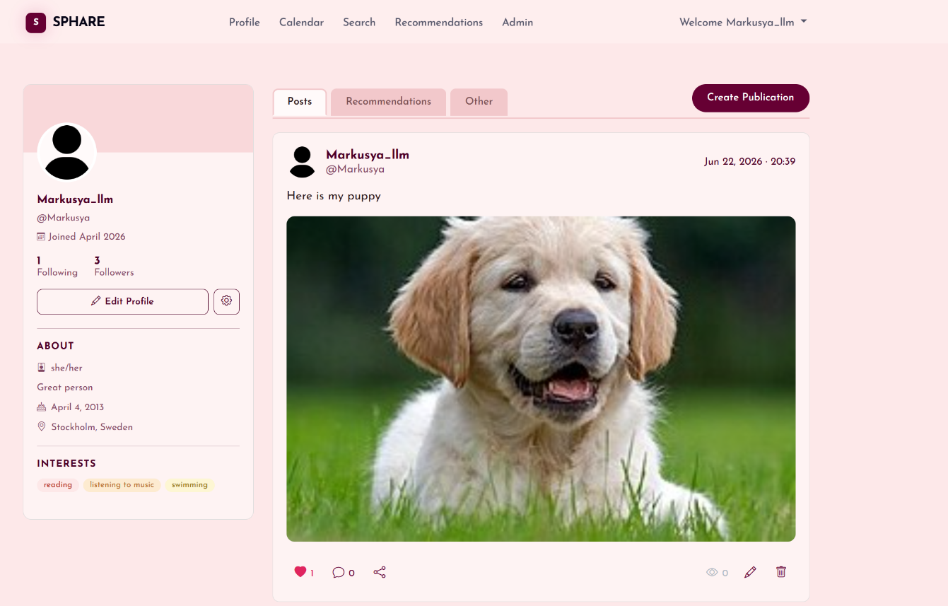
Рисунок 3.1 – Зображення користувацького інтерфейсу профілю (рисунок виконаний самостійно)

Створення нового допису винесено в модальне вікно, що об'єднує вибір типу публікації, текстове поле, завантаження зображень із попереднім переглядом та керування тегами. Використання модального вікна замість окремої сторінки скорочує кількість переходів і зберігає контекст поточної стрічки під час створення чи редагування допису. На рисунку 3.2 зображено модальне вікно для створення публікацій.

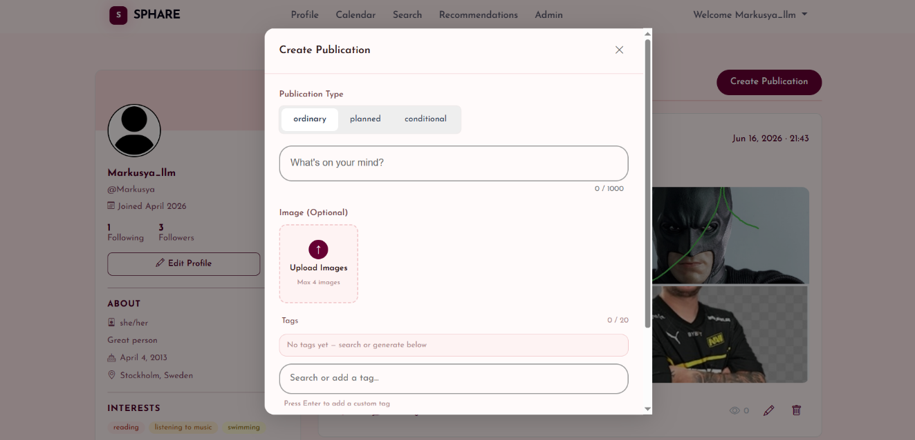
Рисунок 3.2 – Модальне вікно для створення публікацій (рисунок виконаний самостійно)

Коментування реалізовано як окремий блок під публікацією. Форма для нового коментаря та список уже залишених коментарів відображаються в межах того самого модального перегляду допису, без переходу на окрему сторінку. На рисунку 3.3 можна побачити дизайн форми коментування.
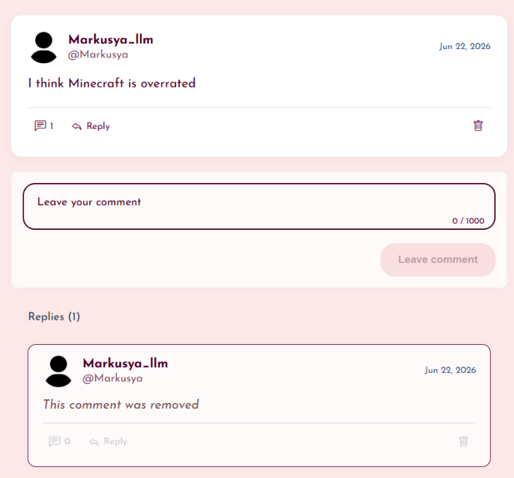
Рисунок 3.3 – Форма для створення нового коментаря (рисунок виконаний самостійно)
Загалом структура інтерфейсу відповідає стандартним очікуванням користувачів соціальної мережі. Компонентний підхід Angular дозволив розділити складні сторінки на менші, повторно використовувані та легко підтримувані частини.

3.1.2 Програмний інтерфейс
Взаємодія між клієнтською та серверною частинами системи здійснюється за допомогою REST API, реалізованого на платформі ASP.NET Core. Серверна частина побудована за принципами Clean Architecture розділена на чотири шари: «Domain», «Application», «Infrastructure» та «Presentation». Бізнес-логіка структурована за патерном CQRS з використанням бібліотеки MediatR. Кожен запит клієнта обробляється як команда запису, або як запит на читання. Клієнтська частина на Angular звертається до кінцевих точок шару «Presentation» через HTTP-запити. Для документування та ручного тестування точок доступу використовується Swagger.
Для збереження структурованих даних сервер працює з реляційною базою даних PostgreSQL через ORM Entity Framework Core. Для роботи системи підписок між користувачами сервер використовує графову базу даних Neo4j. Доступ до неї також інкапсульовано в шарі «Infrastructure». Обробку та зберігання зображень публікацій і профілів реалізовано через інтеграцію з хмарним сервісом Cloudinary.
Крім основного сервера, у системі реалізовано окремий програмний інтерфейс мікросервіса машинного навчання на базі FastAPI мовою програмування Python. Цей REST API приймає текст публікації та список наявних тегів, а повертає згенерований і нормалізований набір тегів.

3.1.3 Комунікаційний протокол
Для взаємодії між компонентами платформи та зовнішніми сервісами використовується кілька мережевих протоколів.
Основний протокол для обміну даними організовано з використанням HTTP/HTTPS. Клієнтська частина на Angular здійснює запити до головного сервера для виконання бізнес-логіки. Для взаємодії з ізольованим ML-мікросервісом на FastAPI сервер надсилає власні HTTP запити.
Для реалізації функціоналу користувацьких чатів було інтегровано протокол WebSockets за допомогою бібліотеки SignalR, що забезпечує оновлення даних без перезавантаження сторінок.
Зовнішня комунікація з користувачами поза вебзастосунком реалізована через протокол SMTP. Надсилання електронних листів для відновлення доступу до облікових записів забезпечується на серверній стороні за допомогою бібліотеки MimeKit.

3.1.4 Обмеження пам’яті
Для оптимізації збереження даних та мінімізації витрат серверних ресурсів усі медіафайли та зображення публікацій не накопичуються на власному сервері платформи, а передаються напряму у зовнішнє хмарне сховище Cloudinary. Щоб зменшити мережевий трафік та досягти раціонального використання оперативної пам'яті HTTP-сервера під час обробки потоків даних, встановлено жорсткий ліміт на максимальний розмір одного зображення, що завантажується користувачем у 5 МБ.
Оперативна пам'ять клієнтського пристрою та браузера заощаджується завдяки механізму пагінації контенту. Під час формування та виведення персоналізованої стрічки рекомендацій дані завантажуються оптимізованими пакетами, що дозволяє системі зменшити час відгуку інтерфейсу.

3.1.5 Функції продукту
Програмний продукт забезпечує реєстрацію, автентифікацію та авторизацію користувачів за допомогою токенів доступу, а також безпечне відновлення доступу до облікових записів через електронну пошту. Система підтримує редагування профілів, завантаження зображень та розмежування прав доступу на основі рольової моделі для адміністраторів та звичайних користувачів.
Основний функціонал системи полягає в управлінні публікаціями, що дозволяє авторам створювати дописи великого текстового обсягу, додавати медіафайли та обирати один із трьох типів публікацій: звичайні, заплановані за часом або умовні. У межах платформи реалізовано інструменти соціальної взаємодії через систему підписок, коментування та вираження вподобань.
Платформа забезпечує можливість автоматичного створення тегів для публікацій з використанням моделей машинного навчання. Ці теги використовуватимуться у алгоритмі рекомендацій для побудови персоналізованої стрічки рекомендацій.

3.1.6 Припущення та залежності
Система спроєктована для роботи з сучасним веббраузером та вимагає постійного стабільного інтернет-з'єднання. Клієнтські пристрої повинні підтримувати актуальні стандарти виконання JavaScript-скриптів та рендерингу графіки для коректного відображення динамічного інтерфейсу на Angular 19 і стилів Bootstrap.
Надійна експлуатація платформи та швидкість завантаження візуального контенту безпосередньо залежать від працездатності стороннього хмарного сховища Cloudinary, яке зберігає всі медіафайли публікацій. Успішне відновлення паролів та відправка транзакційних повідомлень користувачам повністю залежить від зовнішніх сервісів розсилки електронної пошти та стабільності SMTP-протоколу.
Коректна робота системи рекомендацій та формування стрічки новин залежать від регулярності взаємодії користувачів із контентом, ведення журналів активності, а також від доступності та швидкості відповіді ізольованого Python-мікросервісу штучного інтелекту. За його відмови автоматична генерація тегів призупиняється, але базова логіка публікацій залишається працездатною завдяки можливості ручного введення тегів.

3.2 Властивості програмного продукту
Робота користувача з програмною платформою починається з процесу автентифікації. Після успішної автентифікації користувач отримує доступ до керування особистим профілем. Система забезпечує безпечну реєстрацію та ідентифікацію користувачів за допомогою токенів доступу, які зберігаються в локальному сховищі браузера для підтримання сесії, а також на сервері для їх оновлення. Користувачі мають широкий вибір опцій для редагування персональних даних, включаючи імена, адреси, опис профілю, гендер, а також додавання або оновлення зображення профілю.
Для випадків втрати доступу реалізовано алгоритм безпечного скидання та відновлення пароля шляхом надсилання повідомлень на електронну пошту користувача за допомогою SMTP-протоколу та бібліотеки MimeKit. Доступ до ресурсів та функцій системи чітко розмежовується на основі рольової моделі керування доступом, яка розділяє права звичайних користувачів та адміністраторів платформи.
Користувачі мають широкий вибір опцій роботи з публікаціями. Авторизовані користувачі мають змогу створювати текстові дописи великого обсягу, прикріплювати до них зображення, а також видаляти або редагувати власний вміст. Для оптимізації дискового простору та мережевого трафіку існує обмеження розміру зображень за розміром. Ці зображення відправляються до зовнішнього хмарного сховища Cloudinary і там зберігаються.
Платформа пропонує розширене керування життєвим циклом публікацій, надаючи авторам вибір між трьома типами дописів: звичайними, запланованими та умовними публікаціями, які активуються лише після досягнення встановлених критеріїв взаємодії, наприклад певної кількості підписників. Соціальна взаємодія між користувачами підтримується через механізми підписок, вираження схвалення та залишення коментарів. Хронологія взаємодії під час створення контенту охоплює прямий зв'язок між клієнтською частиною на Angular, сервером на ASP.NET Core та хмарним сховищем Cloudinary.
Важливою властивістю архітектури продукту є функціонування гібридного алгоритму рекомендацій, що вирішує проблему формування інформаційних бульбашок. Система безперервно фіксує дії користувача в журналі активності та оновлює таблиці інтересів за тегами в базі даних PostgreSQL. На основі часу створення допису, кількості переглядів та збігу з інтересами користувача алгоритм обчислює оцінку відповідності інтересам та генерує персоналізовану стрічку новин без циклічних повторів. Для підвищення точності рекомендацій створено окремий мікросервіс з моделями машинного навчання, доступ до якого надається за допомогою FastAPI, який за запитом автора аналізує текст та автоматично генерує стандартизовані тематичні теги.

3.3 Атрибути програмного продукту

3.3.1 Надійність
Система забезпечує стабільне та відмовостійке функціонування завдяки комплексній обробці виключних ситуацій на рівні HTTP API серверної частини та інтерфейсу клієнта. Усі операції з публікаціями, коментарями, лайками та підписками виконуються в межах транзакцій, гарантує цілісність даних у реляційній СУБД PostgreSQL та графовій базі даних Neo4j.
У разі виникнення збоїв, ядро платформи не припиняє роботу, а коректно обробляє помилку, зберігаючи базову працездатність системи.

3.3.2 Доступність
Вебзастосунок спроєктований як публічна соціальна мережа та є доступним для роботи через сучасні веббраузери за умови наявності постійного інтернет-з'єднання. Система розрахована на забезпечення безперебійного доступу та підтримку одночасної роботи до 1 000 користувачів. Повний доступ до функцій створення контенту, взаємодії та отримання рекомендацій відкривається виключно після успішного проходження процесів реєстрації та автентифікації.

3.3.3 Безпека
Автентифікація користувачів реалізована за допомогою токенів доступу JWT. Для захисту облікових записів від несанкціонованого доступу всі паролі користувачів проходять обов'язкове криптографічне хешування на серверній стороні перед збереженням у базу даних. Конфіденційність дій користувачів та захист від несанкціонованого керування чужим контентом гарантується чітким розмежуванням прав на рівні бізнес-логіки. Відновлення користувацького паролю відбувається за допомогою відправки одноразового коду на електронну пошту користувача за допомогою захищеного протоколу SMTP.

3.3.4 Супроводжуваність
Програмний код системи легко підтримувати, оновлювати та масштабувати завдяки побудові відповідно до принципів чистої архітектури із чітким розподілом відповідальності між шарами. Серверна частина на базі ASP.NET Core реалізована із застосуванням патерну CQRS та бібліотеки MediatR, що забезпечує логічну ізоляцію команд обробки даних від запитів на читання. Клієнтський застосунок використовує ізольовану компонентно-орієнтовану архітектуру Angular 19 з standalone компонентами. Відокремлення штучного інтелекту в окремий мікросервіс на Python дозволяє незалежно оновлювати та розширювати моделі машинного навчання для обробки природної мови без ризику порушити стабільність ядра системи. Модульна структура забезпечує можливість швидкої інтеграції нових функцій і масштабування без значної перебудови базового коду.

3.3.5 Переносимість
Вебзастосунок спроєктований із розрахунком на безперешкодне розгортання в різних операційних системах та хмарних середовищах. Це досягається завдяки повноцінній контейнеризації всіх компонентів платформи за допомогою технології Docker та їхньої оркестрації через Docker Compose.
Система може бути розгорнута на віртуальних чи фізичних серверах під керуванням операційних систем Linux або Windows Server. Використання стороннього хмарного сховища Cloudinary для збереження медіафайлів додатково спрощує процес міграції серверної інфраструктури, оскільки дисковий простір сервера не прив'язаний до статичного контенту.

3.3.6 Продуктивність
Для збереження високої швидкодії, стабільного функціонування при пікових навантаженнях та швидкого відгуку інтерфейсу в системі реалізовано низку оптимізаційних рішень. Завдяки контейнеризації та розподілу ресурсів, платформа розрахована на підтримку одночасної роботи до 1 000 користувачів. Первинне завантаження та виведення персоналізованої стрічки рекомендацій відбувається з нормативною швидкістю до 1.5 секунди завдяки пагінації та оптимізації обчислень гібридного алгоритму рекомендацій. Швидкість виконання запитів та операцій з даними на рівні баз даних залишається низькою за рахунок ігнорування непотрібних полів, а також використання індексів.

3.4 Вимоги баз даних
Інформаційна модель системи базується на використанні гібридної архітектури збереження даних, яка поєднує реляційну систему керування базами даних PostgreSQL та графову базу даних Neo4j. Структура даних логічно розділена на взаємопов'язані сутності для забезпечення високої швидкодії, уникнення надмірності та ефективної підтримки алгоритмів рекомендацій.
Реляційна база даних PostgreSQL містить структуровану інформацію про користувачів, їхні облікові записи, звичайні, заплановані та умовні публікації, коментарі, вподобання та журнали активностей. Для оптимізації ієрархії типів дописів застосовується стратегія відображення TPH (Type Per Hierarchy) на рівні ORM-моделей.
Для ефективної обробки соціального графа платформи інтегровано графову базу даних Neo4j. Вона використовується виключно для збереження та моделювання мережі підписок між користувачами, що дозволяє оперативно виконувати запити на отримання списків читачів та авторів без високого навантаження на реляційну СУБД.
Уся архітектура передбачає розподілене зберігання контенту: бази даних оперують виключно структурованим текстом, ідентифікаторами, метаданими та URL-посиланнями, тоді як фізичне збереження важких медіафайлів та зображень повністю передається спеціалізованому хмарному сервісу Cloudinary.

